Золотарник канадский и борьба с ним

Беларуси угрожает стремительное распространение золотарника канадского. Экологи предупреждают: по степени опасности для окружающей среды и благополучия человека этот чужеродный вид находится в одном ряду с борщевиком и колорадским жуком.

Агрессивному распространению золотарника канадского способствуют несколько факторов. Во-первых, в Беларуси он не встречает так называемых врагов из числа растений-конкурентов и насекомых. Во-вторых, каждый куст золотарника производит до 100 тысяч семян, которые отличаются очень высокой всхожестью – до 95%. В-третьих, корни золотарника вырабатывают ингибиторы – вещества, которые подавляют рост других растений. Вслед за этим исчезает большинство луговых насекомых, птиц, мелких млекопитающих.
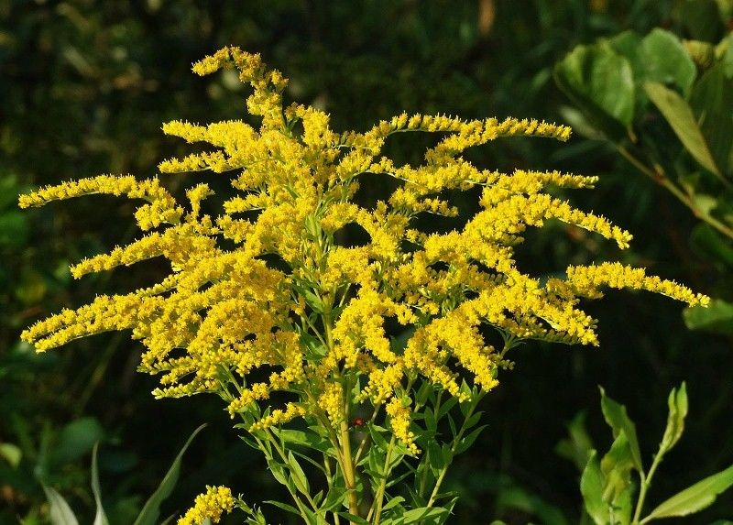
Золотарник канадский быстро закрепляется на лугах, пастбищах, пустырях, лесных опушках, вырубках. Серьезную угрозу золотарник несет лесам.
Золотарник канадский наносит большой урон не только природе, но и лесному, и сельскому хозяйству. Пока этот процесс можно взять под контроль, но если разрешить ему цвести еще несколько лет, борьба с ним будет в разы сложнее. Для садоводов и огородников важно знать, как искоренить чужеродный вид растения со своих участков. Ведь, если не позаботиться об этом, вскоре он заполонит всю территорию.
Бороться с золотарником можно химическими и механическими методами. Рекомендуется 3-4 раза за сезон (с мая по конец августа) скашивать опасный сорняк по мере его отрастания до 15-20 см. Либо можно однократно скашивать во второй половине августа до вызревания семян. В этом случае скошенные растения нужно обязательно утилизировать – сжечь или закомпостировать. В местах массового его распространения возможно также применение гербицидов. Там, где золотарник занимает значительные площади, эффективным решением будет дополнительно перепахать землю.
Очень важны в борьбе с этими растениями профилактические мероприятия: необходимо проводить беседы с местным населением о вреде золотарника, запрещать торговлю им, заменять его на другие цветочно-декоративные культуры. В пределах населенных пунктов, а также на землях хозяйственного назначения нельзя допускать появления пустошей, поскольку они сразу же заселяются золотарником. В этом случае требуется незамедлительное залужение или перезалужение (в зависимости от состояния участка). При выращивании его в качестве декоративного растения или медоноса необходимо скашивание в период окончания цветения с обязательной утилизацией в компостных ямах во избежание распространения семян.
В то же время в настоящее время не менее важна массовая просветительская работа среди населения о запрете выращивания и использования в озеленении данного растения. По мнению экологов, в борьбе с золотарником канадским сегодня у нас пока еще есть небольшое преимущество, но это всего 3-4 года. Поэтому важно использовать его эффективно и сделать все возможное, чтобы взять золотарник под контроль. Для этого достаточно соблюдать простое правило – поддерживать порядок на своей земле!

